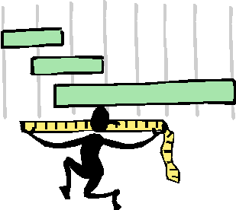
M1
Mesures de longueurs

L’unité légale de mesure des longueurs est le mètre.

Les longueurs sont exprimées dans des mesures adaptées à la situation.
Exemples : Une longue distance s’exprime en kilomètres.
L’épaisseur d’une carte s’exprime en millimètres.

Les unités de longueur :
x 1 000
x 1 000

x 100
x 100

x 10
x 10

km | hm | dam | m | dm | cm | mm
kilomètre | hectomètre | décamètre | mètre | décimètre | centimètre | millimètre
: 10
: 100

: 1 000

Les unités de longueur commencent par un préfixe (kilo, hecto, déca …). Ils ont une signification bien précise.

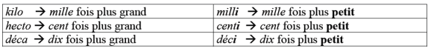
Exemples : 1 km = 1 000 m 1 m = 10 dm 1 m = 0,1 dam
1 hm = 100 m 1 m = 100 cm 1 m = 0,01 hm
1 dam = 10 m 1 m = 1 000 mm 1 m = 0,001 km

